**Информация о проведении**

**НИК «12 дней борьбы против**

**эксплуатации детского труда »**

**Лозовской СШ**

**за 2.06.2018**

В рамках проведения НИК «12 дней борьбы против эксплуатации детского труда » среди учеников был проведен конкурс на лучшее сочинение на тему «Детской эксплуатации труда скажем – НЕТ!».

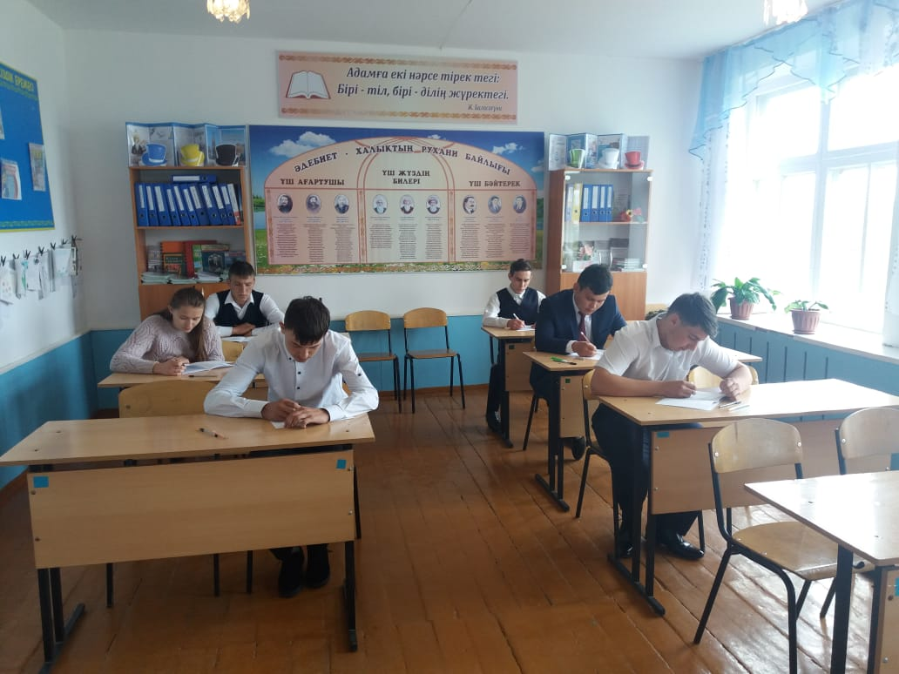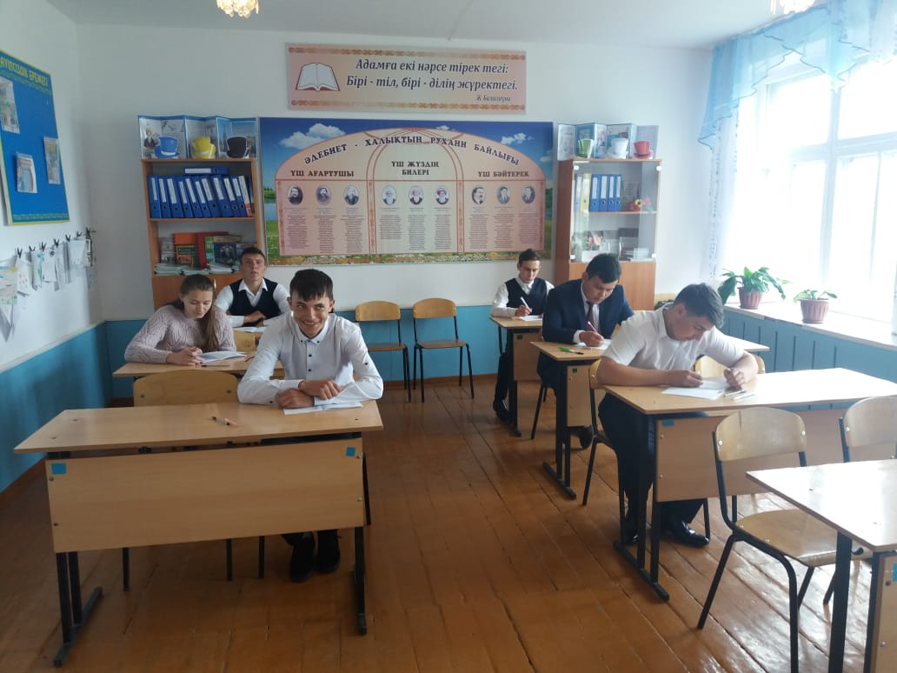

Зам по ВР: Молдрахметова К.К.

Психолог : Копылова И.А.